/*- | ТЕРРИТОРИАЛЬНЫЙ ОРГАН ФЕДЕРАЛЬНОЙ СЛУЖБЫ ГОСУДАРСТВЕННОЙ СТАТИСТИКИ ПО ВЛАДИМИРСКОЙ ОБЛАСТИ
29 апреля 2020 г. |  | Пресс-релиз

Показатели работы промышленности Владимирской области за первый квартал 2020 года

Владимирстатом подведены итоги работы промышленного сектора экономики Владимирской области в первом квартале 2020 года.
Рост промышленного производства с начала года – за январь - март 2020 года – составил 2,8 % по сравнению с аналогичным периодом 2019 года.
По итогам первого квартала 2020 года прирост в обрабатывающих отраслях составил 3,6 % по сравнению с соответствующим периодом прошлого года, показатели деятельности по водоснабжению; водоотведению, организации сбора и утилизации отходов, по ликвидации загрязнений выросли на 39,6 %.
Объемы добычи полезных ископаемых в первом квартале 2020 года уменьшились на 1,3 % относительно января - марта 2019 года. Значительно сократилась добыча глины – на (-) 28,1 % и известняка – на (-) 7,3 % при росте добычи торфа неагломерированного – прирост на 56,3 % к уровню первого квартала 2019 года и увеличении производства брикетов и полубрикетов торфяных в 2,2 раза.
Организации, осуществляющие деятельность по обеспечению электрической энергией, газом и паром; кондиционированию воздуха снизили объемы производства по сравнению с соответствующим периодом 2019 года на 11 %. Объемы произведенной электроэнергии тепловыми электростанциями составили всего лишь 87,8 % от показателя первого квартала 2019 года, энергии тепловой, отпущенной котельными, – 94 %.
Обрабатывающие производства оказывают решающее влияние на формирование индекса промышленного производства Владимирской области. В первом квартале 2020 года по сравнению с аналогичным периодом прошлого года в большинстве видов деятельности обрабатывающих производств достигнут рост выпуска продукции: от +0,4 % в производстве одежды до +61 % в производстве напитков.
Наряду с этим ситуация в отдельных сегментах обрабатывающего сектора ухудшилась по сравнению с первым кварталом 2019 года: наибольшее падение объемов зафиксировано в производстве готовых металлических изделий, кроме машин и оборудования (-35,4 % относительно 1 квартала 2019 г.), что связано с необеспеченностью хозяйствующих субъектов заключенными контрактами и заказами на производимую продукцию. Наблюдалось устойчивое снижение спроса на ремонт машин и оборудования, показатели этого вида деятельности составили 75,8 % от показателя первого квартала 2019 года.

Индексы производства по виду деятельности
«Обрабатывающие производства в январе-марте 2020 года
(в процентах к январю-марту 2019 г.)

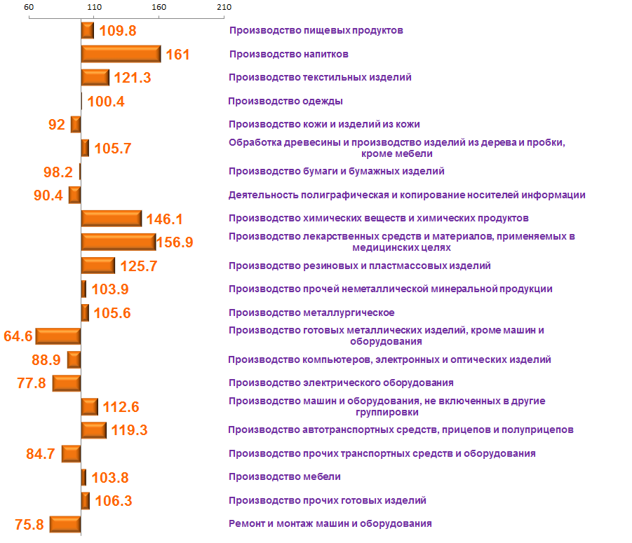

В январе - марте 2020 года владимирские предприятия, осуществляющие производство пищевых продуктов, произвели в 2,7 раза больше чем за аналогичный период 2019 года полуфабрикатов мясных и мясосодержащих; на 57 % больше – муки из прочих зерновых культур; на 35,9 % – сметаны; на 29,7 % – консервов мясных (мясосодержащих); на 27,8 % – изделий макаронных и аналогичных мучных изделий; на 18,7 % – пресервов рыбных; на 16,3 % – изделий кулинарных мясных и мясосодержащих и из мяса и субпродуктов птицы; на 15,9 % – творога; на 13,2 % – печенья и пряников имбирных и аналогичных изделий; на 11,8 % – колбасных изделий; на 6,1 % – кондитерских изделий. Наблюдалось увеличение выпуска пива (в 3 р.) и вод минеральных природных питьевых и вод питьевых (на 24,8 %).
Одновременно в январе - марте 2020 года по сравнению с соответствующим периодом прошлого года снизилось производство мяса птицы охлажденного на (-) 27,7 %; продукции молочной, не включенной в другие группировки (продуктов на основе творога, продуктов и консервов молокосодержащих) – на (-) 26,7 %; рыбы вяленой, соленой и несоленой или в рассоле – на (-) 23,5 %; масла сливочного на (-) 9,7 %; муки пшеничной и пшенично-ржаной на (-) 9,4 %; молока, кроме сырого, – на (-) 5,8 %; изделий хлебобулочных недлительного хранения – на (-) 3,9 %.
Отмечался рост производства по сравнению с январем - мартом 2019 года хлопчатобумажных тканей (+69,2 %) и тканей из стекловолокна (+43,7 %) при снижении выпуска льняных тканей (-29,3 %) и материалов нетканых, кроме ватинов (-25,4 %). Снизилось производство курток (-39,1 %), пальто и полупальто (-27,5 %), изделий чулочно-носочных (-15,4 %), брюк, бриджей, шорт из текстильных материалов (-13,2 %), спецодежды (-10,7 %) при росте производства одеял и дорожных пледов (в 2,3 р.), костюмов и комплектов из текстильных материалов (+24 %), изделий трикотажных и вязаных (+15 %), пиджаков и блейзеров мужских или для мальчиков из текстильных материалов (+11,8 %).
Произведено деревянных дверей, их коробок и порогов на 42,3 % больше, чем в первом квартале 2019 года, в 2,7 раза – гранул топливных (пеллет) из отходов деревопереработки, однако снизилось производство лесоматериалов и фанеры соответственно на (-) 6,1 % и (-) 5,2 %.
Производство пластмасс в первичных формах в январе - марте 2020 года увеличилось в 1,7 раза по отношению к аналогичному периоду 2019 года, при этом снизился выпуск синтетических волокон на 34,4 %.
Значительно выросло производство лекарственных препаратов: для лечения сердечно-сосудистой системы (153,6 % к уровню 1 квартала 2019 г.), для лечения нервной системы (124,7%); для лечения органов дыхательной системы (123,5%); для лечения заболеваний глаз (в 2,4 р.); сывороток и вакцин (140 %).
Увеличился выпуск стеклянных изделий: бутылок (110,6 % к уровню января - марта 2019 г.), посуды столовой и кухонной, украшений для интерьера (105,6 %); стаканов и прочих стеклянных сосудов для питья (105,4 %), стекла безопасного и стеклопакетов (соответственно 104,2 % и 107,3 %), вместе с тем снизилось производство стекла листового литого, прокатного, тянутого или выдувного на 14,7 %.
По сравнению с январем - мартом 2019 года за первые три месяца 2020 года снизились объемы выпуска строительного кирпича: керамического неогнеупорного на (-) 7,4 %, из цемента, бетона или искусственного камня – на (-) 3,6 %.
В производстве машин и оборудования следует отметить рост производства оборудования и установок для фильтрования или очистки жидкостей (в 3,2 р. к уровню 1 квартала 2019 г.); кузнечно-прессовых машин (131,3 %); арматуры для трубопроводов, сосудов, котлов, цистерн, баков и аналогичных ёмкостей (125,1 %.); вентиляторов (110,1 %) при снижении производства насосов возвратно-поступательных объемного действия (96,5 % к уровню 1 квартала 2019 г.); станков металлорежущих (91,7 %); тракторов для сельского хозяйства (25 %).
В производстве компьютеров, электронных и оптических изделий сократился выпуск радиоприемников широковещательных (падение по сравнению с 1 кварталом 2019 г. на (-) 57,8 %); приборов для контроля прочих физических величин (-49 %); приборов для измерения электрических величин или ионизирующих излучений (-24 %); громкоговорителей (-12,4 %).
Существенное падение производства электрического оборудования обусловлено снижением заказов на электродвигатели мощностью не более 37,5 Вт (73,7 % к уровню 1 квартала 2019 г.), проводники электрические на напряжение не более 1 кВ (70,5 %), светильники и осветительные устройства (66,7 %); кабели волоконно-оптические (66,3 %); бытовую технику: холодильники и морозильники (84,7 %) и машины стиральные (58,6 %).
В январе - марте 2020 года относительно первого квартала 2019 года увеличился на 24,3 % выпуск оборудования электрического и электронного для автотранспортных средств, на 10,7 % – комплектующих и принадлежностей для автотранспортных средств.
В производстве прочих готовых изделий больше по сравнению с январем - мартом 2019 года выпущено инструментов и оборудования медицинского (на 38 %); спортивных товаров (на 24,9 %); отмечено падение производства ювелирных изделий из золота и серебра на (-) 44,8 %.

Индексы промышленного производства по субъектам Российской Федерации Центрального федерального округа в январе-марте 2020 года
(в процентах к январю-марту 2019 г.)

По итогам первого квартала 2020 года доля организаций промышленных видов деятельности составила 53,8 % в общем обороте организаций области, в общем объеме отгруженной продукции организаций всех видов экономической деятельности – 73,4 %.
Объем отгруженных товаров собственного производства, выполненных работ и услуг собственными силами в фактических отпускных ценах (без НДС, акцизов и аналогичных обязательных платежей) за январь - март 2020 года в добыче полезных ископаемых составил 1,1 млрд рублей, что на 23,7 % больше, чем за соответствующий период 2019 года; обрабатывающих производствах – 109,6 млрд рублей и 13,1 %; обеспечении электрической энергией, газом и паром; кондиционировании воздуха – 12,4 млрд рублей, что на 1,7 % меньше, чем за первый квартал 2019 года; водоснабжении; водоотведении, организации сбора и утилизации отходов, деятельности по ликвидации загрязнений – 3,5 млрд рублей, на 50,1 % больше, чем за первый квартал 2019 года.

Структура объёма отгруженных товаров собственного производства, выполненных работ и услуг собственными силами по видам экономической деятельности промышленного производства за 1 квартал 2020 года
(в процентах к итогу)

В структуре объема отгруженной продукции обрабатывающих производств за январь - март 2020 года наибольшая доля приходится на производство пищевых продуктов (34,5 %) и производство лекарственных средств и материалов, применяемых в медицинских целях (13,1 %). Доли производства прочей неметаллической минеральной продукции и готовых металлических изделий, кроме машин и оборудования, составили соответственно 7,7 % и 7,6 %; производства резиновых и пластмассовых изделий – 5,7 %, производства электрического оборудования – 5,5 %. Наименьшая доля в объеме отгруженной продукции обрабатывающих производств у производства напитков (0,2 %); деятельности полиграфической и копирования носителей информации, производства кожи и изделий из кожи, производства прочих готовых изделий (по 0,4 %).

Подробную информацию о промышленном производстве Владимирской области в первом квартале 2020 года можно узнать здесь:

https://vladimirstat.gks.ru/folder/25333

https://vladimirstat.gks.ru/operpub/document/28342

Амосова Ирина Александровна,
тел. 8(4922) 773015, IP 0701
P33_iamosova@gks.ru
Отдел статистики предприятий, ведения Статистического регистра
и общероссийских классификаторов Владимирстата

Солдатова Наталья Михайловна,
специалист Владимирстата
по взаимодействию со СМИ
тел. +7(4922) 773041, 773042 доб. 0402,
моб. +7 9307408865
mailto: P33_nsoldatova@gks.ru
https://vladimirstat.gks.ru

Владимирстат в социальных сетях:
https://www.facebook.com/profile.php?id=100032943192933
https://vk.com/public176417789
https://ok.ru/profile/592707677206
https://www.instagram.com/vladimirstat33/?hl=ru

При использовании материалов Территориального органа Федеральной службы государственной статистики по Владимирской области в официальных, учебных или научных документах, а также в средствах массовой информации ссылка на источник обязательна

